赴爱尔兰阿斯隆理工访问交流总结
5月12日至5月25日无锡职业技术学院（以下简称WXIT）赵翱东，苗盈，张晶，平毅四位教师应阿斯隆理工学院（以下简称AIT）校长Ciarán Ó Catháin教授的邀请前往爱尔兰进行访问，WXIT与AIT此前签署了合作备忘录将于2019年进行联合招生，WXIT通过江苏省教育厅审批，筹建非独立法人机构无锡职业技术学院爱尔兰学院，借助欧洲高水平应用本科的教学管理经验，培养具有国际化视野的技能人才，此次访问的目的一是双方就合作专业的教学内容，教学方法和质量进行深入，定制爱尔兰学院的人才培养方案；二是学习爱方教学管理模式，学生精细化管理，考核评价的方案，熟悉爱方在工程教育和艺术设计培养过程中使用的实验室，工作室，为后期硬件衔接配置做好准备；三是展示WXIT教师风采，增进双方教师之间的交流认知，彼此增进了解，为今后AIT教师赴WXIT教学提供信息支撑。此次访问达到了预期的目的，AIT校长Ciarán Ó Catháin教授签署了双方的合作办学协议，团组访问有较多的收获，现将具体的访问交流的情况总结如下。
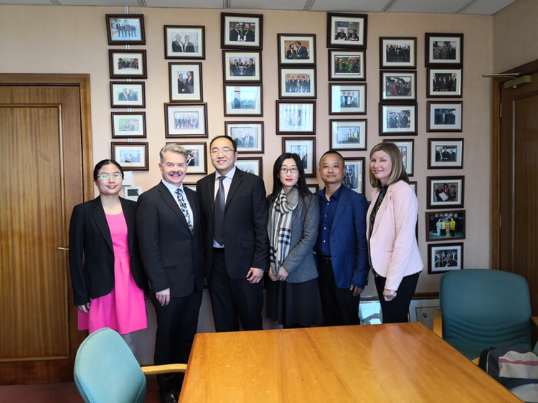
图1 Ciarán Ó Catháin校长会见团组
爱尔兰阿斯隆理工学院是位于爱尔兰中部，是爱尔兰政府于1970年成立的高等教育机构，下有三个学院：工程信息学院（Faculty of Engineering and Informatics）,商学院（Faculty of Business & Hospitality）和理学院（Faculty of Science & Health），三个科研中心材：料学研究所（MRI，Material Research Institute），生物科学研究所（BRI，Bioscience Research Institute），软件研究所（SRI，Software Research Institute），以及一个中部交叉学科创新研发中心（MRIC，Midlands Research Innovation Center），在爱尔兰14所理工学院名列前茅，其中材料学科实验室APT Gateway在爱尔兰内极为知名，承担了爱尔兰各大生物医药公司的产品研发测试。
WXIT共有四个专业与AIT的工程信息学院对接，WXIT的专业分别为：应用电子技术，模具设计与制造，机电一体化技术，广告设计与制作，AIT对接的专业为：计算机工程，机械工程，自动化与机器人，图形设计，AIT的计算机工程专业开设了思科网络课程，物联网云计算课程，机械工程专业开设了模具制造，工业自动化和机器人课程，与我方课程非常匹配，可以实现互补。
工程信息学院有两个系，分别是机械与设计系，信息工程系，代表团组分别于机械与设计系主任Breda Lynch女士，Sean Lyons博士，信息工程系主任Enda Fallon博士，Marcus Rahilly先生展开探讨，WXIT团组解释了中方教学中将数学知识融合到专业课程中的情况，我校开展工程教育的方法和中国高职学校技能大赛的情况，AIT的教学主管表示认可，并对我方开设的创新教育课表示肯定，双方遴选了5门课程AIT国际处安排WXIT团组与设计学院的John Benton老师，机械系的Patrick Buckley博士研讨了AIT教学模式，在线教育资源Moodle的使用方法。
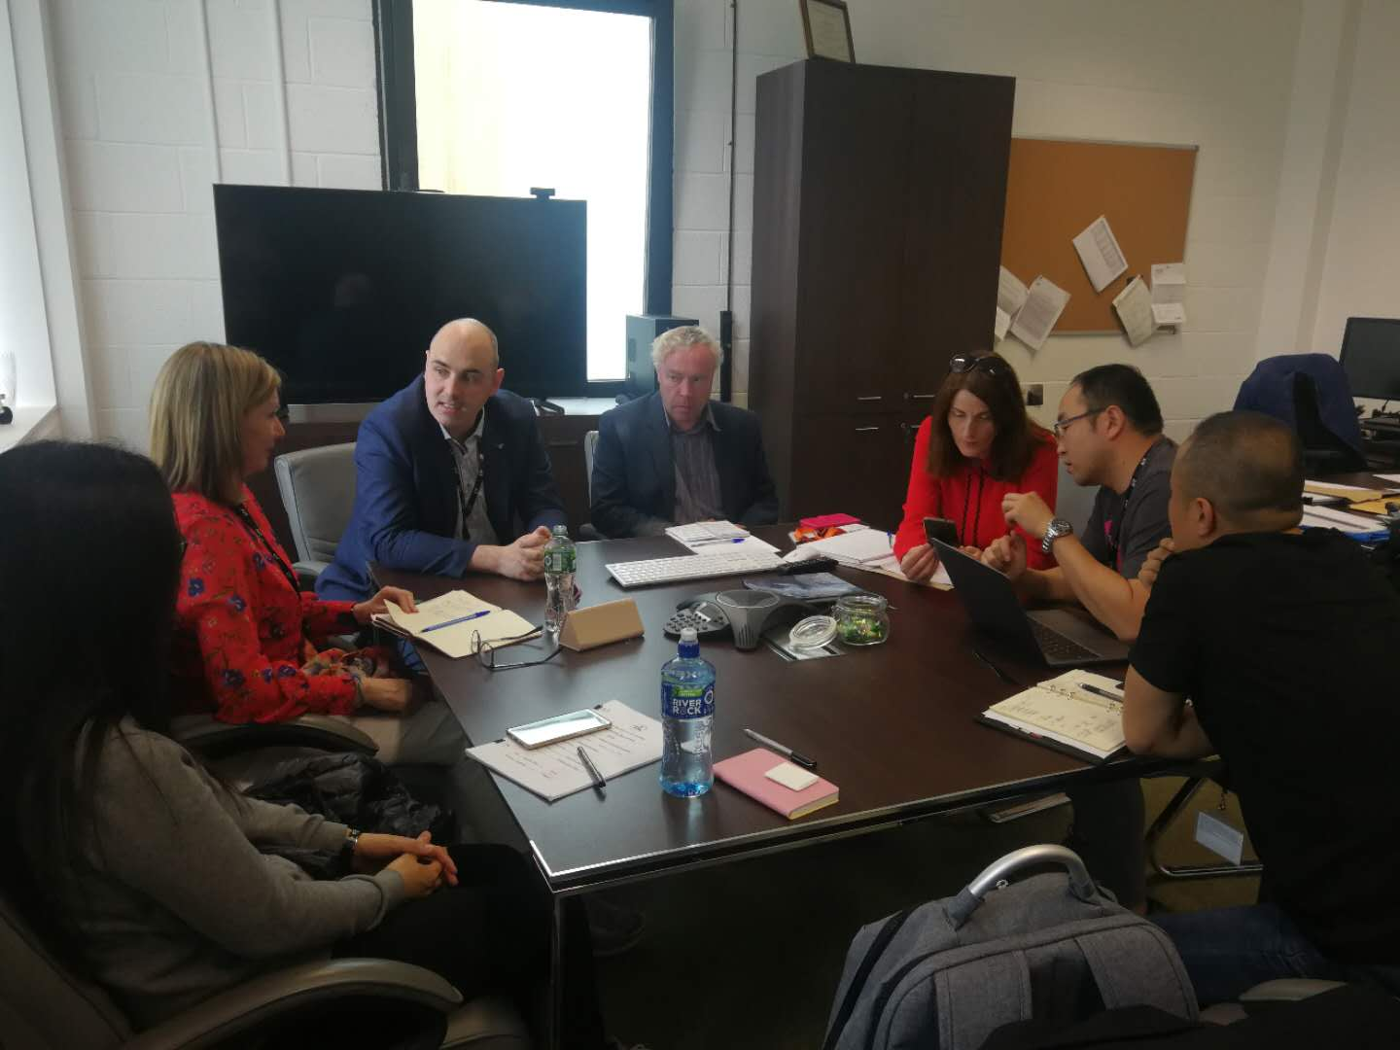
图2 访问团组课程对接研讨
以机械工程的Process Technology & Design 2 课程为例，课堂组织分两个维度，三个阶段。两个维度是指课堂教学和在线教学平台（eLearning平台Moodle），课堂教学又分为理论教学，上机操作，团队协作三个阶段指的是：Solidworks CAD课程，Solidworks CAD实战完成三个工件的模型设计（Grinding Fixture，90 Degree Pipe Valve，Cam Assembly），最后以小组形式进行汽车（车身Buggy Chassis）及电控系统设计；在线教学平台使用的是Moodle平台，教师可按教学周发布教学任务，教学公告，参考资料（AIT图书馆资源），教学指导，作业上传链接，实现教学过程全方位的监测，配套的实验室通常有技师协助指导，拥有激光固化，电热等各类3D打印设备，整体水平先进。计算机工程和图像设计专业的实验室和工作室，配置高性能计算机和配套开发环境和设计软件满足学生独立开展项目研究的能力。
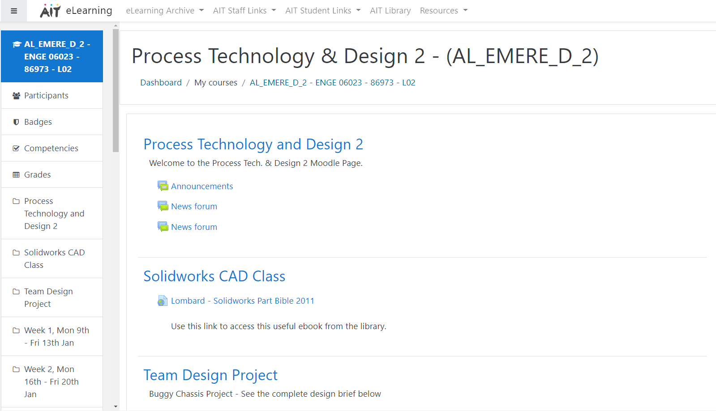 | 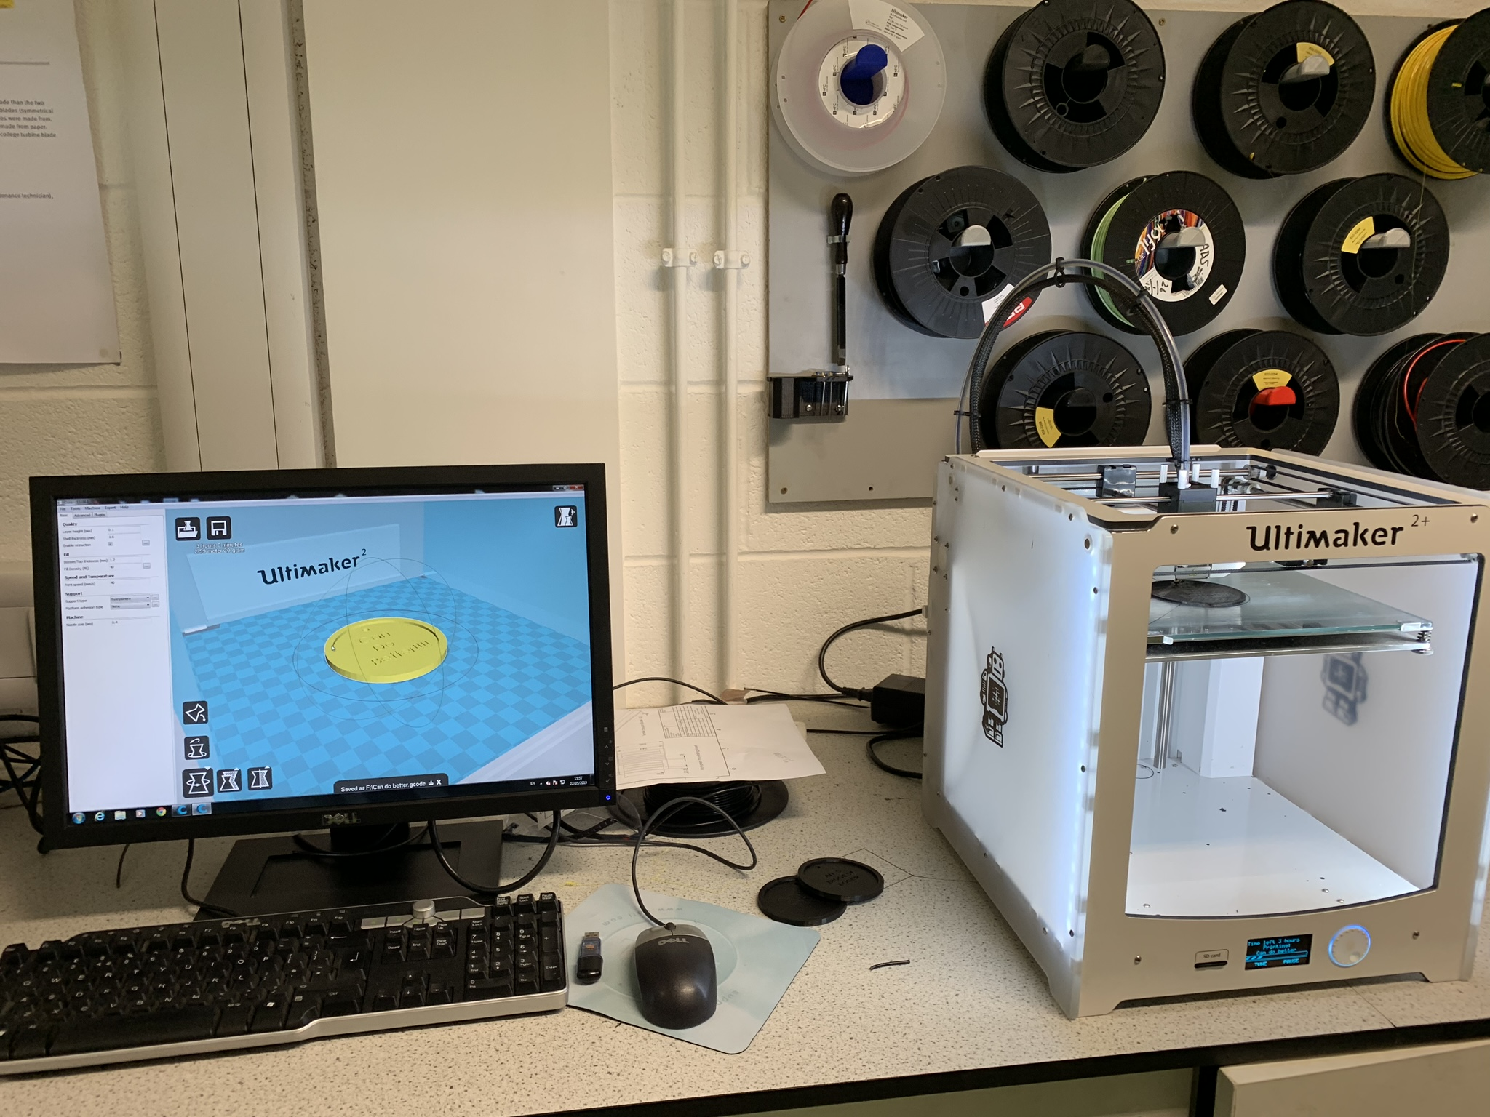
图3 Moodle课程与3D设计工坊
AIT的实验室，以Manufacture Workshop为例，呈列着小汽车、3D打印机、仿生手、毕业论文海报等学生课程项目成果和毕业设计成果。成果的展示使学生有成就感，同时也能激励下一届的学生。AIT机械实验室有很多安全提示，例如，入门处有必须穿工作服和工作鞋的提示标志，机床上有安全操作规程，墙上也有安全提示标语，学生在实验室中时时处处能够看到安全提醒，从而养成安全操作的良好习惯。AIT实验室里各类工具摆放整齐有序，能够使学生养成5S规范素养。
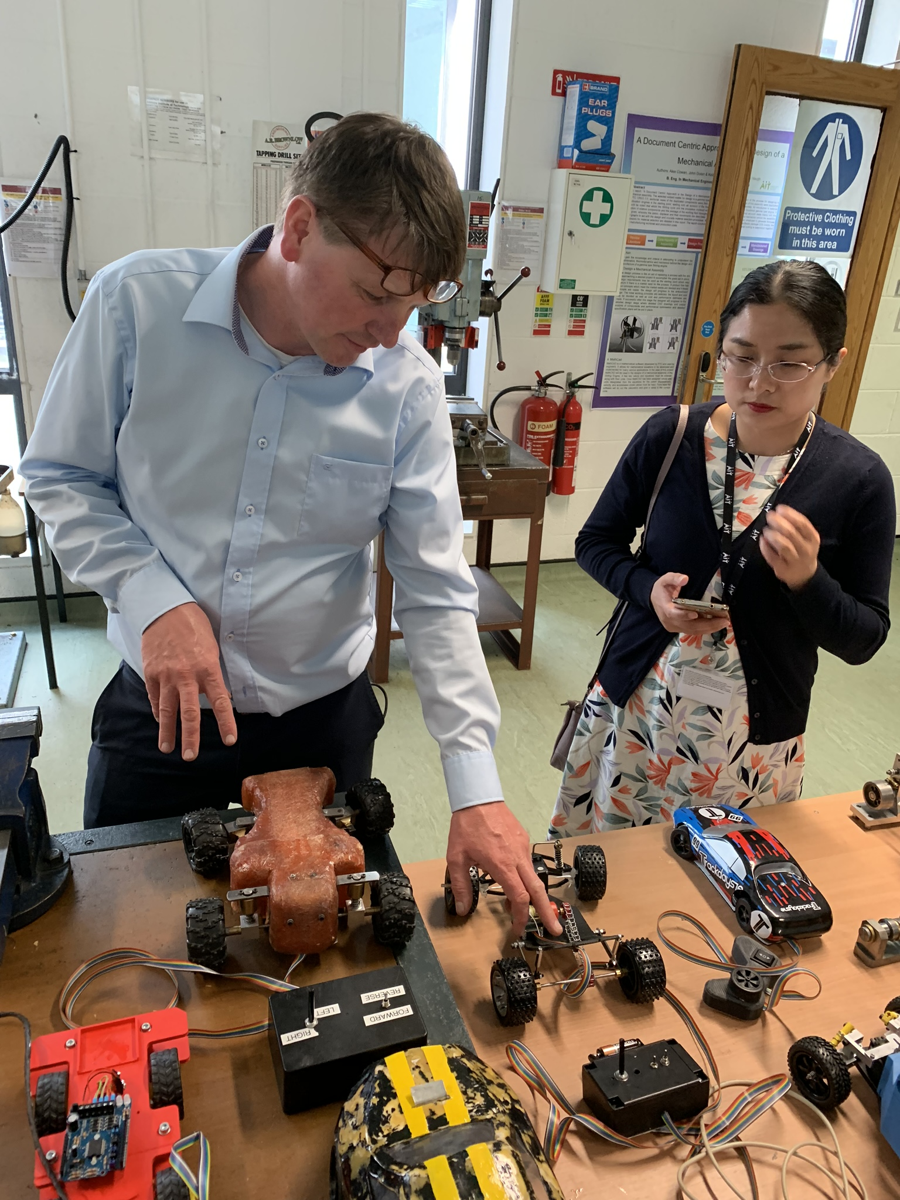 | 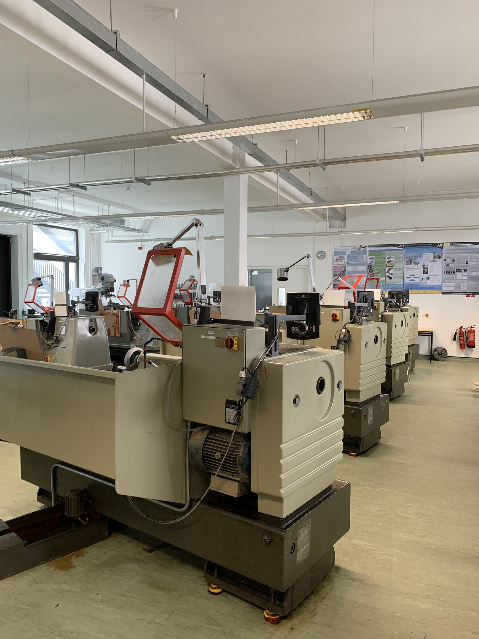
图4 Patrick Buckley博士展示机械工程Workshop和学生作品
AIT设计类专业（含平面设计与媒体设计）的教学部分负责人John Benton介绍，AIT注重以学年为单位进行学生专业能力指标的定位，AIT设计专业的负责人及任课教师都能够清晰知晓学生在每一学年具备什么样的专业能力或课程能力，并将每一学年学生工作室的项目成果作为具体的能力量化指标。注重学生调研与实践能力的培养，由于AIT设计专业能力培养目标的递进关系为“风格排版”——“平面视觉输出”——“数字动画制作”，因此从一年级开始，每个学生都建立自己的”从理论到实践”的报告手册（Portfolio）。这部手册记录着学生从调查、研究、评析、小练、项目实践等过程的日常思维与记录。由于这部手册在毕业时作为重要的评分标准，学生会非常认真的记录、制作，从而达到专业能力的持续积累。强调专业作品的原创，AIT设计专业对于每一门课程的项目设计都非常强调原创的重要性。学生必须在大量的调研基础上清楚的知道自己喜欢什么样的设计，并且要知道为什么喜欢，进而形成自己的设计风格和设计语境，这样最终自然而然的就能以自己的思维和角度进行原创作品设计，而这种作品也一定是能够最深刻地反映设计者的设计思想的。只有做到有思想、使用自己独特的设计语言与符号，才能让学生做出有生命力和共鸣感的设计。
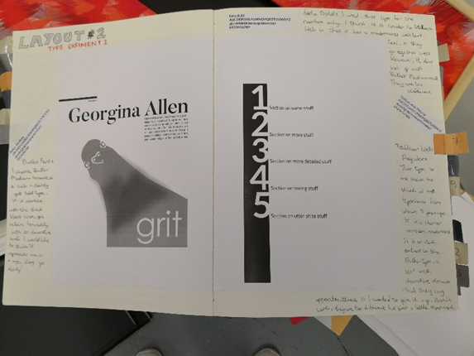 | 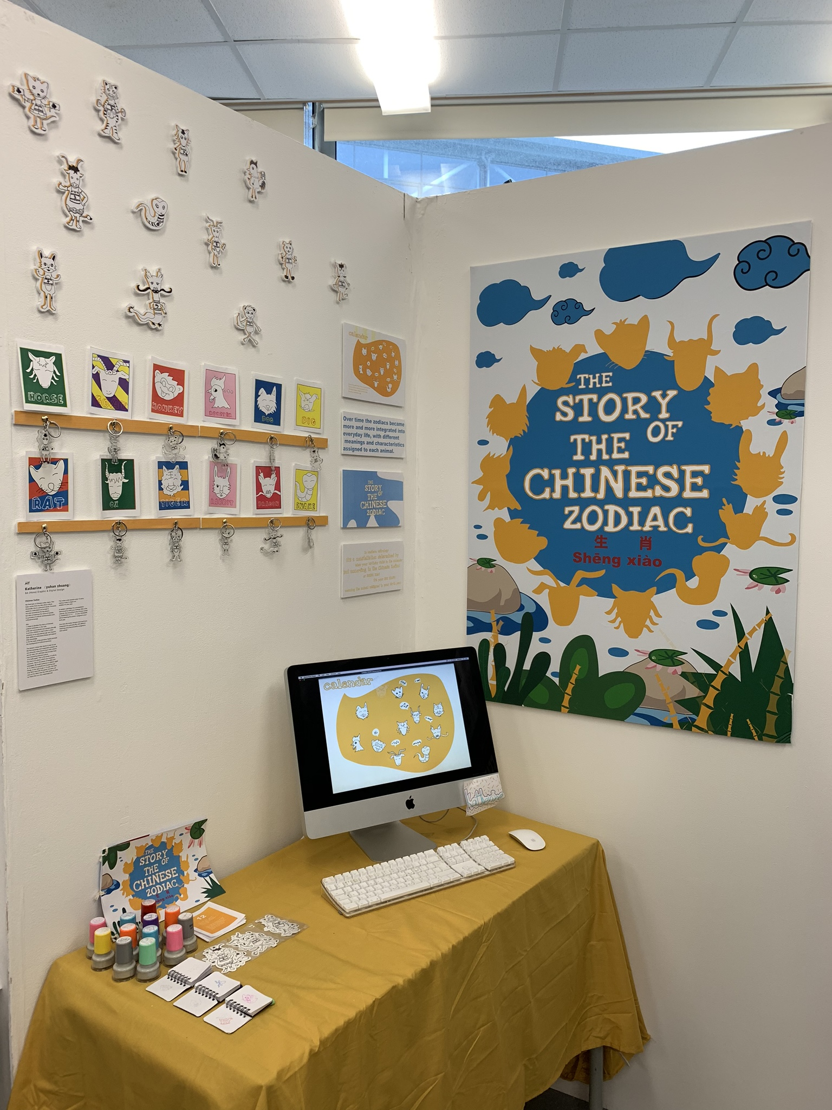
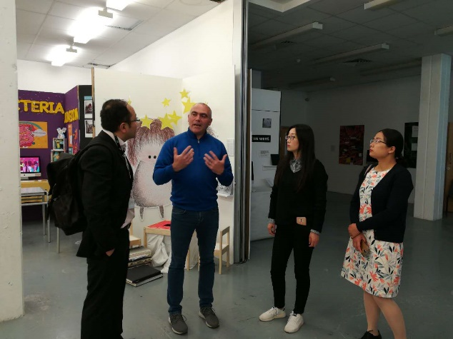 | 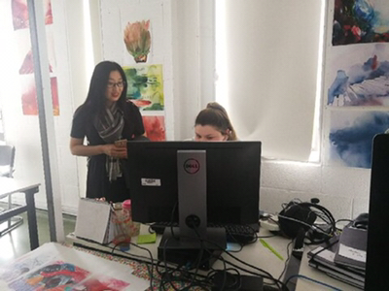
图5 设计专业手册，毕业展和动画制作工坊
AIT科研平台围绕着爱尔兰支柱产业而设计，软件工程专业面向物联网，云计算和大数据方向，先后与微软（Microsoft Dublin）、爱立信（Ericsson Athlone）、瓦莱奥（Valeo Vision Gallway）开展合作，研发通讯产品，自动驾驶等前端设备，机械机电专业与高分子材料专业密切结合，围绕生物制药，医疗产品开展研究，其APT （Applied Polymer Technology，应用聚合物技术）研发中心，服务于爱尔兰的初创公司和中小企业到跨国公司。APT使用其特征化设备套件和先导聚合物加工设施，可涵盖生产生命周期的所有领域。可实现从概念设计和原型开发到开发产品的商业发布，生产优化和现有工艺的故障排除以及废弃物回收。
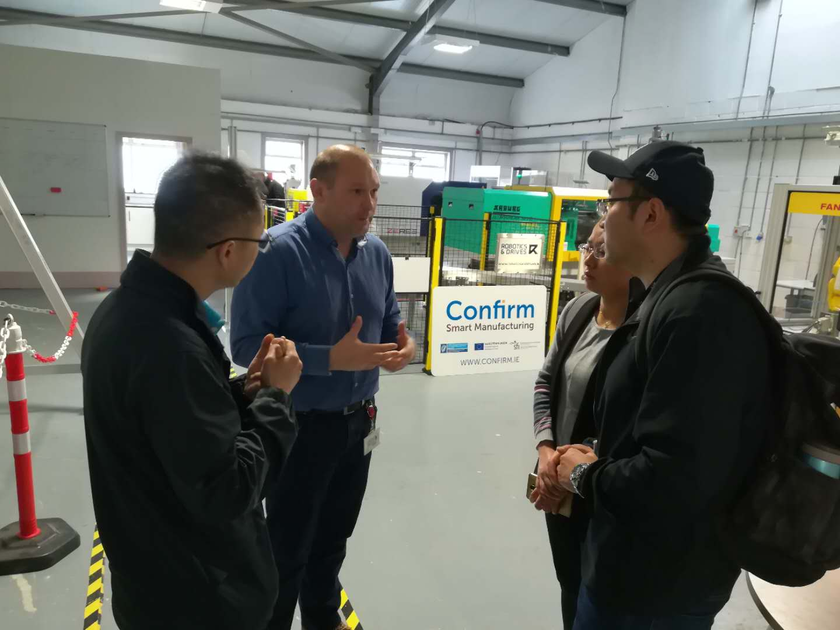 | 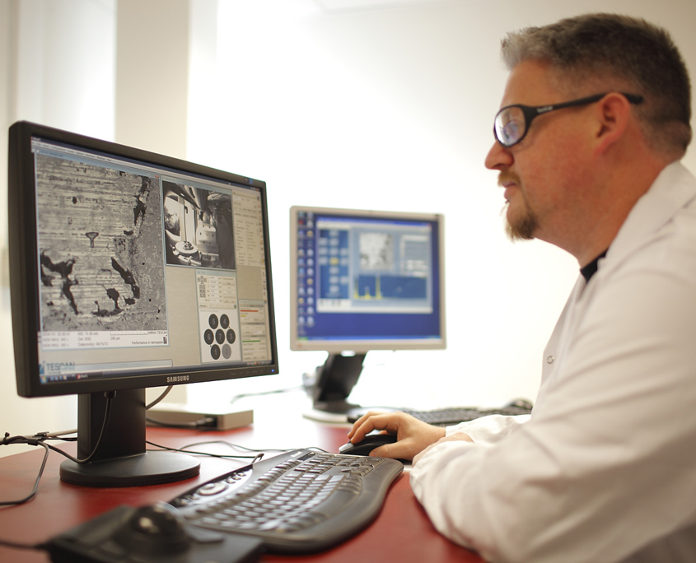
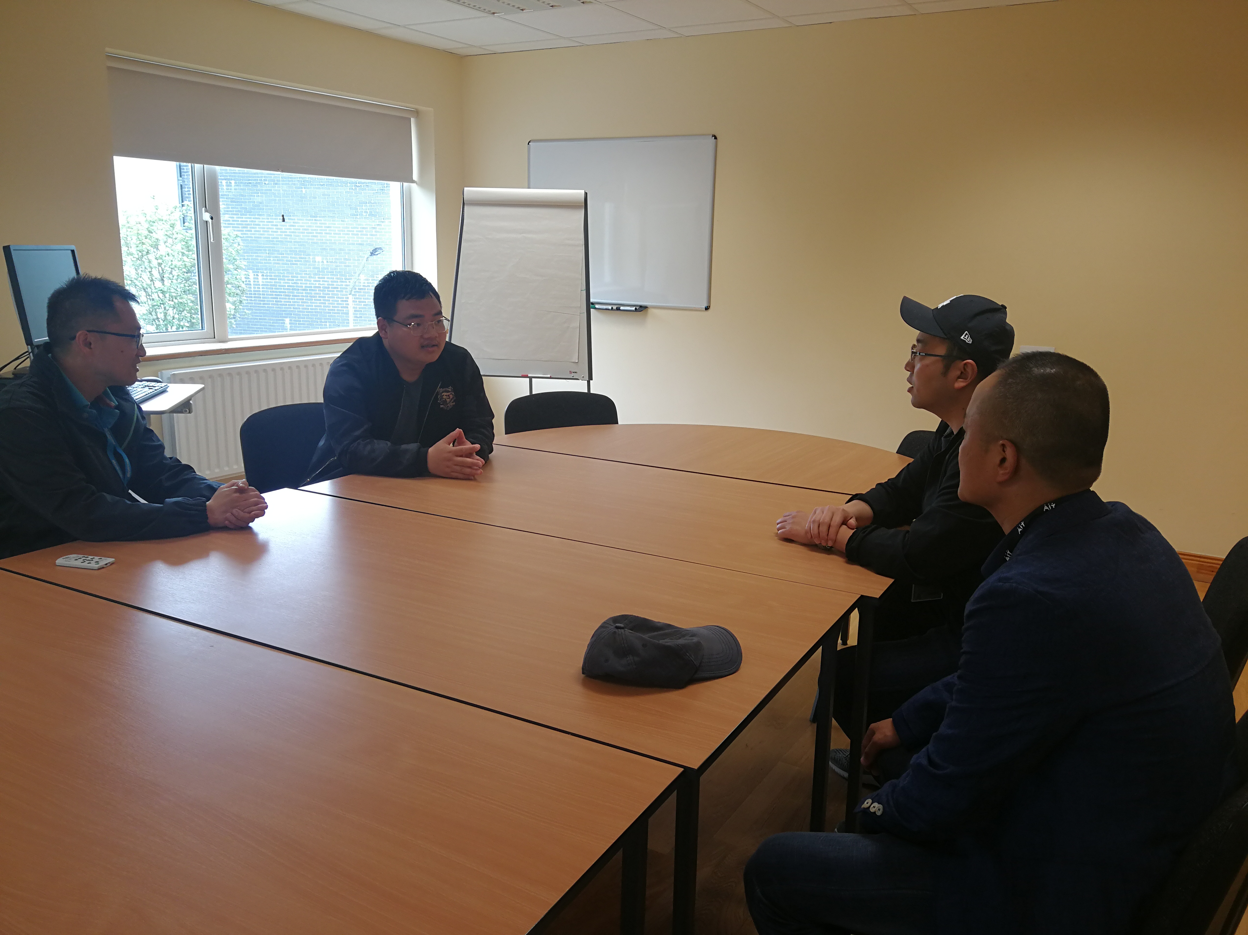
图6 APT主任Noel Gately介绍智能材料加工产线
Alan Murphy教授为企业解决材料工程难题
APT中国留学生访谈
两周的访问期间，团组还广泛的和在校的中国留学生代表，参与合作办学的教师代表深入交流，得到了宝贵的教学管理经验，AIT国际处对于留学生招生，注册，培养有精细的流程化措施，专业教师和工作人员人性化的服务使得学生学有所乐，学有所成，这是在建设无锡职业技术学院爱尔兰学院中需要着力加强的工作之一，希望团组的这次访问能够深化合作办学质量，提高WXIT国际化视野，为打响学校国际化知名度提供帮支撑。

